CONCOURS COMMUNS POLYTECHNIQUES
EPREUVE SPECIFIQUE - FILIERE PSI
PHYSIQUE 1
Durée 4 heures
Les calculatrices sont autorisées.

N.B. : Le candidat attachera la plus grande importance à la clarté, à la précision et à la concision de la rédaction. Si un candidat est amené à repérer ce qui peut lui sembler être une erreur d'énoncé, il le signalera sur sa copie et devra poursuivre sa composition en expliquant les raisons des initiatives qu'il a été amené à prendre.
Les candidats doivent respecter les notations des énoncés et préciser, dans chaque cas, la numérotation de la question traitée.
DOSSIER REMIS AUX CANDIDATS
Texte de présentation (11 pages)
PROBLÈME A: PRINCIPE DU MIROIR À ATOMES PAR CHAMP ÉVANESCENT : $^{∗}$
Ce problème comporte de nombreuses questions indépendantes.
Nota Bene : les vecteurs sont notés en gras, exemple : $E$ pour le champ électrique... Dans tout le problème, j sera le nombre imaginaire pur tel que $j^{2}=−1$.
On prendra pour la Constante de Planck : $h=6,{62.10}^{−34} J.s$, le nombre d'Avogadro: $N_{A}=6,{022.10}^{23}$ atomes/mole, la constante de Boltzmann : $k_{B}=1,{38.10}^{−23} J.K^{−1}$, l'accélération de la pesanteur : $g=9,81 m.s^{−2}$ et pour la célérité de la lumière dans le vide $c=2,{998.10}^{8} m.s^{−1}$.
À PROPOS DES ONDES ÉVANESCENTES..
PHÉNOMÈNE DE RÉFLEXION TOTALE EN OPTIQUE GÉOMETRIQUE
On considère 2 milieux transparents (1) et (2) d'indices respectifs $n_{1}$ et $n_{2}$. Ces deux milieux sont séparés par un dioptre plan. On s'intéresse à un rayon lumineux qui se propage dans le milieu (1) vers le milieu (2).
A.1.a Rappeler dans quelles conditions il n'y aura pas de rayon réfracté. On introduira l'angle limite $θ_{\text{lim }}$ (angle repéré par rapport à la normale au dioptre) que l'on exprimera en fonction de $n_{1}$ et $n_{2}$.
A.1.b Donner un exemple concret d'utilisation de la réflexion totale.
On considère le dispositif représenté sur la figure 1 , où le prisme de verre, d'indice $n$ présente une section trapézoïdale avec des angles supérieurs de valeur égale à $π/4$. Le prisme est plongé dans le vide.
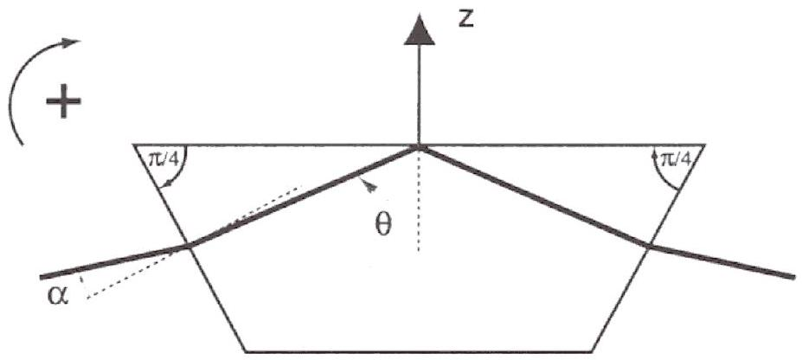
Fig. 1. - Marche d'un rayon dans le prisme
Donner l'intervalle des valeurš possibles pour l'angle $α$ tel que l'on soit en réflexion totale sur l'interface verre/vide pour $n=1,89$. On remarquera que $α$ peut être négatif.
ONDES ÉVANESCENTES DANS LE FORMALISME DE MAXWELL
L'optique géométrique est insuffisante pour décrire plus précisément le phénomène de réflexion totale et plus particulièrement pour décrire l'onde qui règne dans le vide au dessus de la surface du prisme. On utilise donc le formalisme de Maxwell.
A.2.a Ecrire les équations de Maxwell pourles champs $E$ et $B$ dans un milieu diélectrique linéaire, homogène isotrope et non magnétique, en fonction de l'indice $n$ du milieu et de la vitesse de la lumière c dans le vide. On rappelle que l'indice d'un milieu et la permittivité relative $ε_{r}$ sont reliés par la formule $ε_{r}=n^{2}$.
A.2.b En déduire l'équation de propagation du champ électrique dans ce milieu. Quelle'est la vitesse de propagation de l'onde dans le diélectrique?
Donner, sans démonstration, les conditions aux limites auxquelles doivent satisfaire les composantes tangentielles $E_{t1},E_{t2},{ B}_{t1}$ et $B_{t2}$ et normales $E_{n1},E_{n2},{ B}_{n1}$ et $B_{n2}$ des champs $E$ et $B$ de part et d'autre de l'interface séparant les milieux (1) et (2). Il n'y a pas de distribution surfacique de charges libres.
Un milieu diélectrique d'indice $n>1$ occupe le demi-espace $z<0$ tandis que le vide occupe le demi-espace $z>0$ (figure 2).
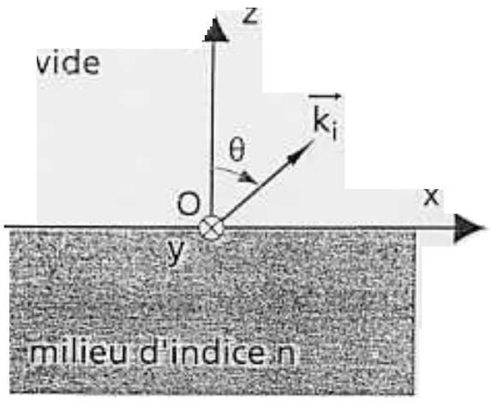
Fig. 2. - Géométrie utilisée dans cette partie
Une onde plane monochromatique incidente de pulsation $ω$ et de vecteur d'onde $k_{i}$, et se propageant dans le milieu d'indice $n$ tombe sur la surface de séparation $z=0$ avec un angle $θ=\left(u_{z},k_{i}\right)$ tel que l'on soit en réflexion totale. On supposera l'onde électromagnétique polarisée de façon rectiligne.
Le champ électrique incident $E_{i}$ est perpendiculaire au plan d'incidence, son amplitude est $E_{0}$. Ecrire les composantes du vecteur $k_{i}$ en fonction des quantités suivantes:
$$α=\frac{nω}{c}cos⁡θ β= _{c}^{nω}sin⁡θ$$
Ecrire la forme complexe de cette onde en un point M repéré par le vecteur position $r=OM$ en fonction de $α,β$, Eo, x, z et t. Au nombre réel $cos⁡(wt)$ on associe le nombre complexe $exp⁡(−jwt)$.
Retrouver la relation vectorielle qui lie $B$ et $E$ pour une onde plane.
En déduire les composantes en valeur complexe du champ magnétique $B_{i}$ de l'onde incidente en fonction de $E_{0},ω,α,β,x,z$ et t .
L'onde réfléchie sur le dioptre possède le ecteur d'onde réfléchi $k_{r}$.
Exprimer les composantes de $k_{r}$ en fonction de $α$ et $β$.
On admet que le champ électrique de l'onde réfléchie s'écrit en notation complexe sous la forme :
$$E_{r}=E_{0_{r}}e^{j\left(x_{r}−ω_{r}\right)}⋅u_{y}$$
$E_{0r}$ est une constante éventuellement complexe.
Calculer les composantes du champ magnétique $B_{r}$ de l'onde réfléchie en fonction de $E_{\text{eor }}$, $ω,α,β,x,z$ et t.
Montrer que les conditions aux limites rappelées auparavant ne peuvent être satisfaites sur la surface $z=0$ que s'il existe une onde ( $E^{′},B^{′}$ ) transmise dans le vide.
On supposera que l'onde transmise est de la forme :
$$E^{′}=E_{0} ^{′}e^{−k_{2}2}e^{j\left(k_{1}x−αx\right)}⋅u_{y}$$
Commenter cette expression.
Quelle est l'expression du vecteur d'onde complexe de onde transmise. Donner alors l'expression de B'
En utilisant les conditions aux limites vues précédemment, trouver une relation entre $k_{1}$ et $β$. Puis montrer que $k_{2}^{2}=β^{2}−\frac{ω^{2}}{c^{2}}$. Exprimer aussi $E_{0}$ ' en fonction de $E_{0},α$ et $k_{2}$.
On définit la longueur d'amortissement $δ$ de l'onde évanescente, comme la distance au bout de laquelle l'amplitude de l'onde transmise est divisée par 2.
Quelle est l'expression de cette longueur en fonction de la longueur d'onde $λ$ de l'onde électromagnétique, de l'indice du milieu $n$ et de l'angle $θ$ ?
Faire l'application numérique pour un angle d'incidence de ${60}^{∘}$ par rapport à la normale de l'interface verre/vide. On utilisera comme milieu le verre du prisme décrit au A. 2 et on utilise l'onde associée à un faisceau LASER de 780 nm de longueur d'onde. Conclure.
PRINCIPE DU MIROIR ATOMIQUE
En 1924 Louis De Broglie a introduit le concept de dualité onde-corpuscule. L'onde associée à un corpuscule de quantité de mouvement p possède une longueur d'onde $λ_{dB}=h/p$ où h est la constante de Planck. Un ensemble d'atomes identiques pourra être étudié du point de vue ondulatoire avec les méthodes de l'optique par analogie avec une onde lumineuse de même longueur d'onde que la longueur d'onde de De Broglie. Ainsi par exemple on peut décrire par une onde plane progressive un faisceau d'atomes possédant tous le même vecteur vitesse. De même qu'une onde lumineuse, un faisceau d'atomes peut-être réfléchi, diffracté...
En optique photonique, les miroirs sont de simples surfaces métalliques sur lesquelles «rebondissent» les photons associés à l'onde lumineuse. Quand on passe à l'optique atomique, pour laquelle les atomes jouent le rôle des photons, il n'est plus possible d'utiliser de simples surfaces. On se propose ici de décrire un miroir à atomes qui utilise le phénomène d'ondes évanescentes. Une autre technique, non décrite ici, est basée sur les champs magnétiques ; on parle alors de miroir magnétique.
NÉCESSITÉ DE CONSTITUER UN TRAITEMENT RÉFLÉCHISSANT
On se propose d'expliquer pourquoi sans l'onde évanescente, un atome ou une molécule est attirée par un milieu diélectrique. Il faut utiliser le concept de forces de Van der Waals. On rappelle que l'interaction entre des molécules $A$ et $B$ (pas forcément identiques) peut être modélisée par une énergie potentielle attractive du type :
$$E_{vdw}=−C/r^{6}$$
où $C$ est une constante positive qui dépend du type des molécules et $r$ est la distance séparant les deux molécules.
Quelle est l'expression vectorielle de la force de Van der Waals qu'exerce une molécule A sur une molécule B. On introduira un vecteur unitaire u. Est-elle attractive ou répulsive?
Le milieu diélectrique, supposé semi-infini est composé de molécules B avec la densité volumique de molécules égale à $μ$ (nombre de molécules par unité de volume). Une molécule (ou un atome A ) est située à une distance D du milieu semi-infini. Précisez la direction et le sens de la force totale agissant sur la molécule $A$ due au milieu semi-infini.
On s'intéresse maintenant à l'expression de l'énergie potentielle d'interaction de Van der Waals $U_{vdw}(x,z)$ entre la molécule A et le milieu semi-infini. On commence par découper le milieu en anneaux à section rectangulaire de hauteur dz et d'épaisseur dx, de rayon moyen x. Combien y a-t-il de molécules B dans cet anneau? En déduire la contribution $d^{2}U_{vdw}(x,z)$ à l'énergie potentielle totale de l'anneau situé en z et de rayon x en fonction de $μ,C,x,z,dx$ et dz . Sachant que $\int_{x=0}^{x=∞}{ }\frac{x.dx}{{\left(x^{2}+z^{2}\right)}^{3}}=\frac{1}{4.z^{4}}$, calculer "énergie potentielle d'interaction totale. On la mettra sous la forme $U_{vdw}(x,z)=−A/z^{3}$
En déduire la norme de la force d'interaction.
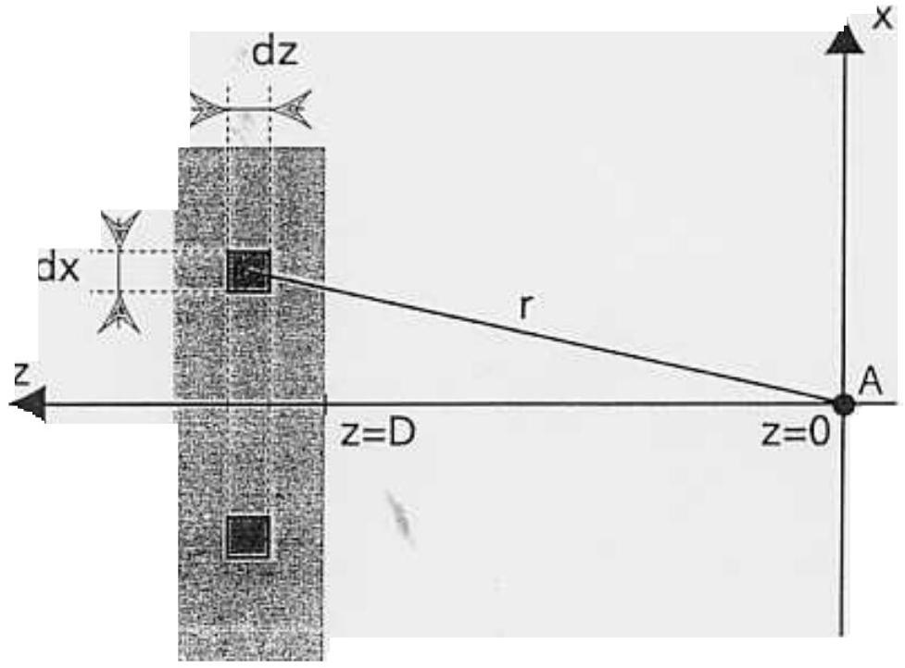
Fig. 3. - Géométrie pour le calcul de la force de Van der Waals
ACTION DE L'ONDE ÉVANESCENTE SUR UN ATOME À DEUX NIVEAUX D'ÉNERGIE
Dans la suite du problème, on s'intéressera au modèle à 2 niveaux d'énergie $ε_{1}$ et $ε_{2}$ ( $ε_{1}<ε_{2}$ ) de l'atome. C'est-à-dire que l'atome est soit dans son niveau fondamental d'énergie $ε_{1}$, soit dans le seul état excité possible, d'énergie $ε_{2}$.
Quelle doit être la fréquence d'une onde électromagnétique envoyée sur l'atome supposé immobile et dans son état fondamental pour passer à l'état excité ? Cette fréquence est appelée fréquence de résonance de l'atome.
A quel phénomène important pour la compréhension de l'effet LASER assistera-t-on si on excite l'atome avec une onde électromagnétique de fréquence égale à celle calculée juste avant?
A.4.b Les forces de Van der Waals attirent l'atome sur une surface, il faut donc créer un potentiel répulsif qui renverra l'atome. Dans cette question, on se propose d'étudier l'effet du champ évanescent sur l'atome. Les atomes tombent sur la surface supérieure du prisme étudié en début de problème (question A.1), et subissent l'effet du champ évanescent créé par le LASER.
On suppose que l'atome à 2 niveaux est soumis à l'onde évanescente de la question A.2. On pose $ω_{ρ}$ la pulsation de résonance de l'atome. On admet qu'en présence du champ évanescent $E$ ', l'atome se comporte comme un dipôle électrique de moment dipolaire $P$ avec $P=a.\left(ω_{p}−ω\right).E^{′}$; où $ω$ est la pulsation du champ évanescent et $a$ une constante positive.
Que représente $a.\left(ω_{ρ}−ω\right)$ ?
Sachant que l'énergie potentielle d'interaction $E_{\text{dip }}$ d'un dipôle électrique induit $P$ placé dans un champ électrique $E$ est $E_{dip}=−(1/2)P.E$. En déduire l'énergie d'interaction de l'atome avec le champ évanescent (on ne considérera pas la partie propagative en $e^{j(kx−ut)}$ ). On l'écrira sous la forme $E_{\text{dip }}=U_{0}⋅exp⁡(−2z/L)$. Préciser les expressions de L et $U_{0}$.
A quelle condition sur la fréquence de l'onde aura-t-on un potentiel répulsif? Sur un même graphique, tracer l'allure du potentiel de Van der Waals, l'allure de l'énergie potentielle dipolaire, et la somme des 2 , dans le cas où $U_{0}$ est très grand devant $AL^{3}$.
A. 5 NÉCESSITÉ DE TRAVAILLER AVEC DES ATOMES FROIDS
Dans cette question, on néglige la force de Van der Waals. On supposera que le LASER utilisé nous permet d'avoir $U_{0}={10}^{−25} J$. On se propose de faire rebondir des atomes de Rubidium (masse molaire de $85,5 g/mol$ ) suit le miroir.
Quelle est la vitesse limite des atomes à ne pas dépasser si on veut qu'ils rebondissent sur le prisme avant d'atteindre la surface?
On considère un gaz tridimensionnel composé d'atomes supposés ponctuels de masse m à la température T. Rappeler la relation entre l'énergie cinétique moyenne de chaque atome et la température T .
Calculer alors la vitesse d'agitation thermique moyenne d'un atome de Rubidium à la température de 300 K . Conclure.
Il faut donc utiliser un piège à atomes qui permet de refroidir les atomes de Rubidium. On fera l'approximation qu'au sortir d'un tel piège, les atomes ont une vitesse d'agitation thermique nulle.
Connaissez-vous un des prix Nobel de physique qui a mis au point un piège à atomes utilisant le refroidissement par effet Doppler?
A.5.d Le piège à atomes se situe à environ 15 mm de la surface du miroir. On coupe l'alimentation du piège, et les atomes tombent sous l'effet de leur poids. Le vecteur accélération de la pesanteur g est dirigé selon la normale à la surface supérieure du prisme. Tout ceci se passe sous vide. Quelle est la vitesse des atomes au niveau de la surface du miroir ? Vont-ils pouvoir rebondir ou vont-ils être absorbés par la surface dans ce cas ?
A.5.e Quelle est alors la longueur d'onde $λ_{dB}$ de l'onde de De Broglie associée au faisceau atomique incident?
A. 6 REBOND D'ATOMES
A.6.a On s'intéresse à un atome issu du piège. En sortạnt du piège, la vitesse de l'atome est très faible mais non nulle. On notera $V_{zo}$ sa composante verticale et $V_{Xo}$ sa composante horizontale. Etablir le bilan des forces qui agissent sur cet atome. On précisera leurs direction, sens et norme.
Quelles sont les grandeurs conservées lors de ce choc?
Montrer alors qu'un atome de vitesse suffisamment faible sera dévié selon la loi de Descartes de la réflexion. Tracer sur un schéma l'allure qualitative de la trajectoire de rebond de l'atome.
A. 7 DIFFRACTION D'ATOMES
Dans tout ce qui précède, on a supposé la surface du prisme parfaitement plane. Or le moindre défaut sur la surface va faire diffracter l'onde atomique. Pour étudier le rôle des défauts de surface, on crée une surface dont les défauts sont créés artificiellement. Le faisceau LASER qui crée l'onde évanescente est réfléchi en sortie du prisme par un miroir de coefficient de réflexion en énergie R faible. Le faisceau LASER revient sur lui-même avec une énergie associée à l'onde LASER multipliée par R (figure 4); ainsi l'amplitude du champ électrique réfléchi est multipliée par $R^{1/2}$. Pour la suite, on supposera que l'on fait tomber un ensemble d'atomes qui possèdent le même vecteur vitesse, dirigé normalement par rapport à la surface supérieure du prisme et sortant du piège à atomes.
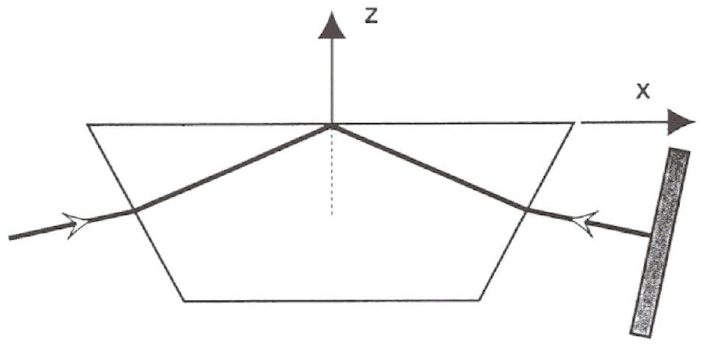
Fig. 4. - Schéma du dispositif utilisé
Quelle est maintenant l'onde évanescente résultante qui règne au-dessus de la surface du prisme ? En déduire que l'énergie dipolaire associée est :
$$E_{dip}=U_{0}⋅exp⁡(−2z/L)⋅(1+R)⋅\left(1+2\frac{\sqrt{R}}{1+R}⋅cos⁡\left(2⋅k_{1}⋅x\right)\right)$$
A.7.b Quelle est l'équation $z(x)$ des surfaces isopotentielles dans le cas où R est très faible ? (surfaces ayant même valeur de l'énergie potentielle dipolaire). On a donc créé une surface non plane, de forme sinusoïdale de période spatiale $L_{0}$ et d'amplitude $H_{0}$. Exprimer $L_{0}$ et $H_{0}$ en fonction de R et de la longueur d'onde $λ_{\text{laser }}$ du LASER notamment.
On supposera que l'effet de ce nouveau potentiel se fait sentir autour de $z=0$ uniquement. Donc tout se passe comme si on avait créé un miroir de surface sinusoïdale parfaitement réflecteur dont l'équation de la surface est : $z(x)=H_{0}⋅cos⁡\left(2πx/L_{0}\right)$.
A.7.c Sans aucun calcul, proposez une écriture mathématique de l'onde atomique incidente, sachant que le faisceau atomiquẹ est homocinétique. On pourra noter $Ψ$ cette onde, et son amplitude $Ψ_{0}$ que l'on ne cherchera pas à exprimer. Décrivez sans calcul les effets du potentiel dipolaire sur le faisceaul réfléchi.
Comparer $L_{0}$ à la longueur d'onde de De Broglie des atomes incidents. Conclure. Pour faire diffracter les atomes, il faut que $H_{0}$ soit de l'ordre de la longueur d'onde de De Broglie des atomes. Quelle valeur faut-il donner à R ? Conclure
PROBLÈME B : PENDULES DE FOUCAULT
Les questions de ce problème constituent une suite logique et sont de fait à traiter dans l'ordre indiqué. La plupart des questions peuvent donner lieu à une application numérique ; même si ces dernières ne sont pas explicitement demandées, une attention toute particulière sera donnée aux applications numériques lors de la correction de ce problème.
On prendra pour l'accélération de la pesanteur au pôle nord, à Paris et à l'équateur : $g=9,82345,9,8094$ et $9,7805 {m.s}^{−2}$ respectivement $;R=6400 km$ pour le rayon de la terre (supposée sphérique).
PENDULE DU PÔLE ...
On cherche à étudier le pendule de Foucault dans différentes situations. Pour cela on se placera dans un premier temps au pôle Nord avec un pendule constitué d'un fil (de masse négligeable) de 70 m de longueur au bout duquel une masse de 28 kg est fixée. L'attache du fil est fabriquée de manière à assurer au pendule la possibilité de se balancer avec la même liberté quelle que soit la direction. On suppose que le système est tel que les frottements et dissipations puissent être négligés en première approximation et que le fil est parfaitement rigide.
Exprimer la période $P_{0}$ de ce pendule dans l'hypothèse des faibles amplitudes.
B.1.b Si on fournit à $t=0$ une énergie totale à ce système de 100 J comment va varier au cours du temps l'énergie cinétique et l'énergie potentielle (répondre sans calcul avec éventuellement un graphique pour illustrer votre propos)?
Quelle est l'amplitude maximale $θ_{M}$ des oscillations correspondantes?
B.1.d Donner l'expression de la tension T exercée sur le fil en fonction de l'angle $θ$ (On supposera également pour cette question que le fil est parfaitement rigide).
Au bout d'un balancement complet (aller-retour) du pendule, de combien se sera déplacé la projection verticale au sol du point correspondant au passage par une vitesse nulle du pendule?
Si maintenant, on trace au sol l'ensemble des projections des points pour lesquels l'énergie cinétique du pendule est nulle quelle figure génère-t-on ?
Sachant que la terre fait une rotation camplète autour de son axe en $T_{0}=24$ heures, combien de temps faut-il au pendule pour parcourir intégralement cette figure?
B. 2 PENDULE DU PANTHÉON
On place maintenant au sein du Panthéon à Paris un pendule en tout point identique au précédent : constitué d'un fil (de masse négligeable) de 70 m de longueur au bout duquel une masse de 28 kg est fixée. L'attache du fil est également fabriquée de manière à assurer au pendule la possibilité de se balancer avec la même liberté quelle que soit la direction. On suppose que le système est tel que les frottements et dissipations puissent être négligés en première approximation et que le fil est parfaitement rigide.
Quelle est la période $P_{2}$ de ce pendule?
Sachant que la latitude de cette ville est $φ={48}^{∘}{51}^{′}$ Nord, quelle est, au repos, la vitesse de rotation $v_{o}$ (en m/s et en km/h) de notre pendule autour de l'axe de la terre suite au mouvement de cette dernière (on se place ici dans un référentiel géocentrique et on notera R le rayon de la terre supposée sphérique pour simplifier ; on rappelle que tous les points de même latitude $φ$ sont situés sur des «parallèles» à l'équateur et que les points de même longitude (méridiens) sont situés sur des cercles passant par les pôles et coupant les parallèles à angle droit ; par définition l'équateur est à latitude nulle) ?
B.2.c Si on lançait le pendule sur une oscillation Nord-Sud, sans rotation de la terre, le pendule oscillerait entre deux points de latitude $φ+Δφ$ et $φ−Δφ$ distants de 2 r . Déterminer $r$ dans les conditions de la question B.1.b.
B.2.d Considérant maintenant la rotation de la terre, déterminer dans le référentiel géocentrique des vitesses $v_{+}$et $v_{−}$de ces deux points autour de l'axe de la terre suite au mouvement de cette dernière ainsi que l'écart en vitesse $Δv$ de ces points par rapport à $v_{o}$.
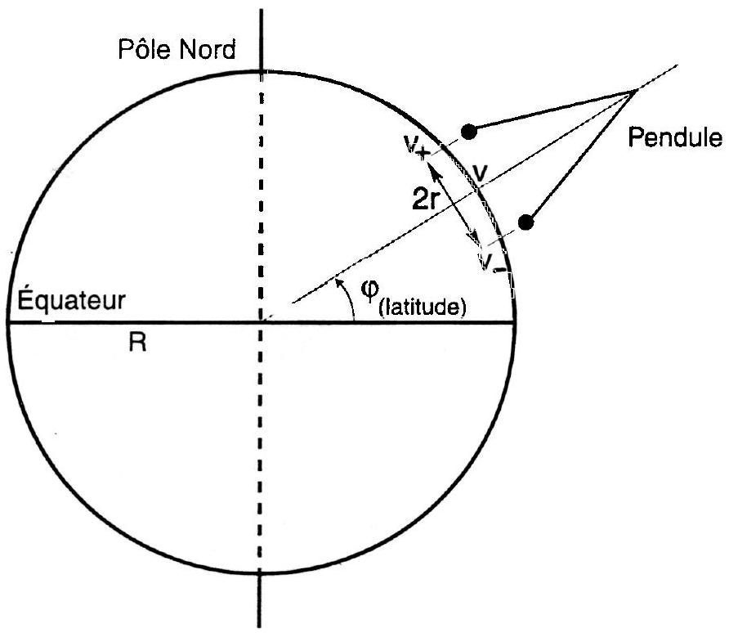
On lance le pendule suivant un méridien (axe nord-sud) en le poussant à partir de son point au repos O . On a vu qu'en O la composante «est-ouest» de la vitesse sera $v_{0}$ et que, la terre tournant sur elle-même, les points d'amplitude maximale du pendule se déplacent avec une vitesse légèrement différente.
B.2.e En déduire, le temps $T$ que mettra le pendule, pour un observateur immobile dans le Panthéon, pour faire un tour complet, sachant que la terre tourne autour d'elle-même en $T_{o}=24$ heures. Justifier votre réponse.
Quel est le sens de rotation du plan d'oscillation du pendule pour un observateur dans le Panthéon (justifier votre réponse) ?
Que se passe-t-il si on réalise cette expérience en un point de latitude ${48}^{∘}{51}^{′}$ Sud?
B.2.h Que se passe-t-il si on réalise cette expérience sur l'équateur?
FIN DU DEUXIÈME PROBLÈME
Fin de l'énoncé

